Handlungsanleitung

Virtuelle Tafeln wie Padlets und Stormboard – Einsatzmöglichkeiten und Funktionen
Digitale Tafeln im Internet können im Bildungsbetrieb ideal eingesetzt werden, da sie flexibel einzusetzen sind und eine multiple Anwendungsbreite anbieten – unterschiedliche pädagogische Konzepte können so nach eigenem Gusto durch digitale Tafeln bereichert werden. Sie übertreffen ihre analogen Verwandten – die Kreidetafeln – in ihrer Funktionalität um ein Vielfaches. Was die digitalen Tafeln bieten und wie sie sich im Seminarkontext einsetzen lassen, wird näher beleuchtet. Zwei unterschiedliche Tools (Padlet und Stromboard) werden exemplarisch vorgestellt.
1. Schritt: Zwei Grundkonzepte – eine Entscheidung bevor es losgeht
Digitale Tafeln stellen grundsätzlich eine Fläche im Internet zur Verfügung, an die unterschiedliche Dinge gepostet werden können (Texte, Bilder, Videos, Links, etc.). Im Gegensatz zu ihren analogen Verwandten kann an digitalen Tafeln auch kollaborativ gearbeitet werden. Diese grundlegenden Feststellungen treffen auf beide hier beschriebenen digitalen Tafeln zu. Dennoch muss hier bereits eine Grundentscheidung getroffen werden, denn Padlet kann auch ohne Login genutzt werden, wohingegen bei Stormboard ein Login per Registrierung oder Social Login zwingend notwendig ist, um damit arbeiten zu können. Ein entscheidender Unterschied zwischen den beiden Tools ist, dass man einen Padlet-Link weitergeben kann und andere Personen dieses Padlet dann nutzen oder auch nur anschauen können (auch ohne Login). Je nach Einstellung ist auch das kollaborative Arbeiten ohne Login möglich. Bei Stormboard hingegen wird die digitale Tafel nur im geschützten Raum, sprich nach Login, verfügbar. Damit ist der Zugang zu Stormboard sicher aufwendiger, kann aber Sinn machen, wenn ein privater Lernraum zur Kollaboration eine sehr hohe Priorität hat. Beide Tools erlauben neben der Registrierung auch Social Logins – Padlet via Facebook oder Google, Stormboard via Google, Live, LinkedIn oder Facebook.
2. Schritt: Funktionalitäten – Was können die digitalen Tafeln?
Grundsätzlich ist eine digitale Tafel erst einmal nichts anderes als eine freie (Bild-)Fläche im Browserfenster. Diese Fläche kann beschrieben und mit unterschiedlichen Medien befüllt werden. Padlet nennt seine Tafeln „Wand“, bei Stormboard ist es ein Storm. Beide Anbieter erlauben eine individuelle Gestaltung der Tafel durch Überschriften, Hintergründe und Farben. Stormboard verlässt an dieser Stelle das rudimentäre Dasein einer digitalen Tafel und bietet auch verschiedene Templates an, die für unterschiedliche Ansprüche genutzt werden können und die digitale Tafel vorformen, für verschiedene Einsatzbereiche vorbereiten und an individuelle Bedürfnisse anpassen (z.B. Zeitpläne, Mindmaps etc.). Bei Stormboard gilt hier „form follows function”.
Padlet bietet drei Layout-Formate – drei Varianten zur Anordnung und Sortierung der Beiträge – und bleibt damit dem Bild der „Tafel“ näher.
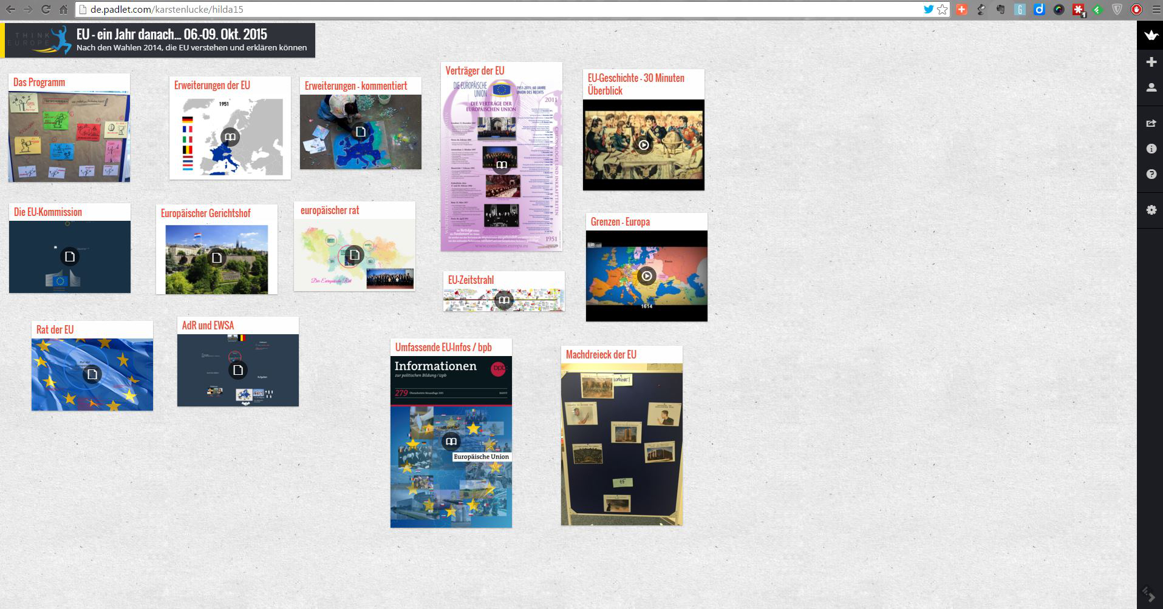
Screenshot „Padlet” (Bild: Screenshot, fällt nicht unter eine freie Lizenz)

Die digitale Tafel erlaubt Nutzern das Anbringen von Text-Notizen auf der Tafel – vergleichbar mit den klassischen Post-its. Auch Fotos, Videos, Dokumente und Links können dort platziert werden. Durch einen Doppelklick öffnet sich auf der freien Fläche ein Dialogfeld, das die Auswahl unterschiedlicher Dateiformate möglich macht. Hier können Materialien eingebunden werden, die online zu finden sind oder die auf der eigenen Festplatte liegen. Stormboard ist an dieser Stelle restriktiver, da keine Links aus dem Internet auf der Tafel gepostet werden können, mit der Ausnahme von Videos (und diese auch nur via Youtube). Alle anderen Dateien müssen als lokale Dateien angehängt werden. Stormboard bietet zusätzlich noch die Möglichkeit eigene Zeichnungen (Sketches) anzufertigen und Index Cards (ein Storm in einem Storm) einzubinden. Bei allen digitalen Tafeln ist es natürlich notwendig, wie bei den analogen Tafeln, dass eine Struktur auf der Tafel erzeugt wird, so dass der Betrachter folgen kann.
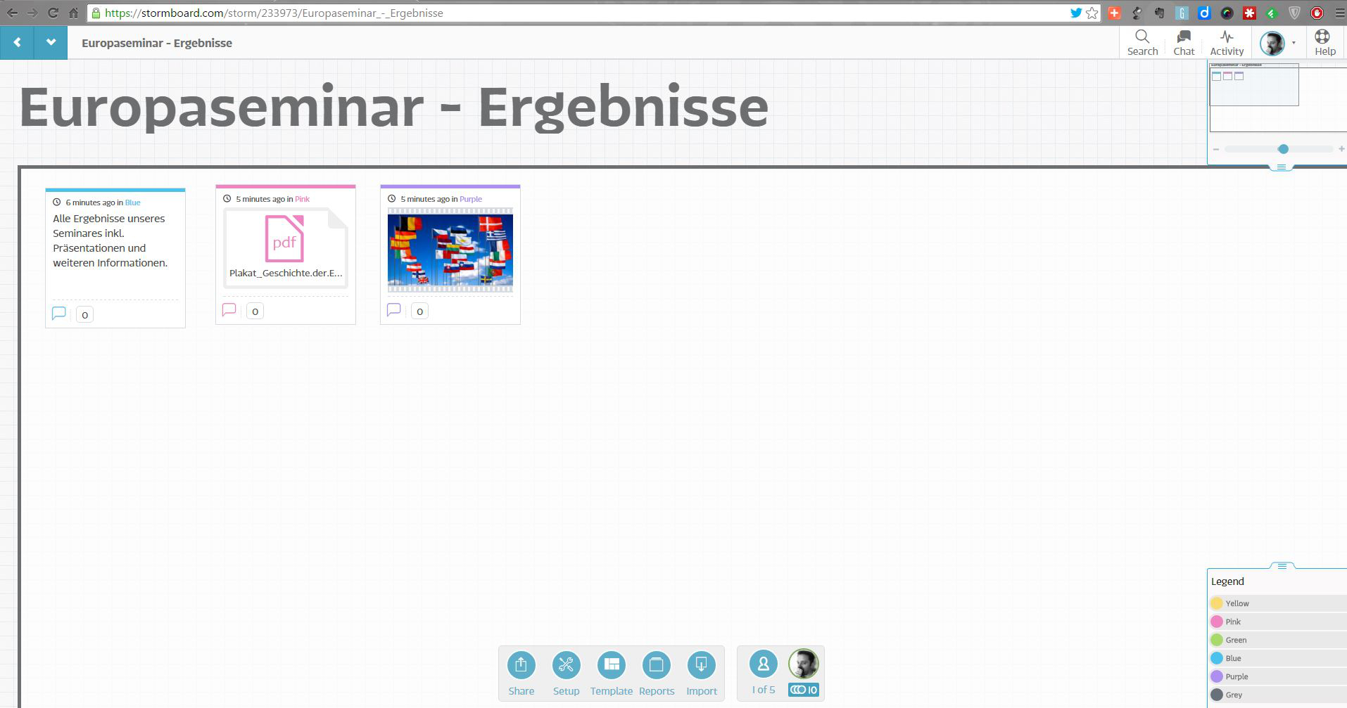
Screenshot „Stormboard” (Bild: Screenshot, fällt nicht unter eine freie Lizenz)
3. Schritt: Anwendungsmöglichkeiten – was man mit digitalen Tafeln machen kann
Brainstorming: Die digitalen Tafeln können als Visualisierungstool für Brainstormingeinheiten und zur Abfrage von Erwartungshaltungen genutzt werden. Die Teilnehmenden können ihre Gedanken und Ergebnisse auf der Tafel platzieren. So kann schnell ein Gruppenergebnis kreiert und festgehalten werden.
Inhaltlicher Themenpool: Eine digitale Tafel kann darüber hinaus als Pool einer (Internet-)Recherche verwendet werden. Alle Dinge, die für die Bearbeitung eines Themas wichtig sind, können hier hinterlegt werden, so dass Gruppen Rechercheergebnisse zentral sammeln, besprechen und auswerten können.
Präsentationstool: Wer zu Präsentationszwecken nicht auf herkömmliche Tools zurückgreifen möchte, kann die digitalen Tafeln als Präsentationstool nutzen. Ein Thema kann hier über Text mit zusätzlicher Unterstützung von Bildern und Videos vorgestellt werden. Das Publikum bekommt ein Gesamtbild präsentiert. Der Vortragende kann die einzelnen Notizen und digitalen Medien anklicken und dann sein Thema moderieren.
Evaluieren: Die digitalen Tafeln eignen sich hervorragend für Tagesevaluationen. Die Weitergabe des entsprechenden Links zur „Auswertungstafel“ reicht und jeder Teilnehmende kann individuell und zeitlich unabhängig die Tagesauswertung durchführen. Auf der Tafel können vorab auch Leitfragen hinterlegt werden, so dass eine zielgerichtete und angemessene Auswertung durchgeführt werden kann.
Partizipation ermöglichen: Über digitale Tafeln kann eine hohe Einbindung der Teilnehmer erreicht werden. Digitale Tafeln eröffnen einen leichten Einstieg in digitale und anonyme Diskussionen ähnlich einer Twitterwall. Für Teilnehmende, die Schwierigkeiten haben vor Gruppen zu sprechen, aber ihre Gedanken trotzdem einbringen möchten, sind digitale Tafeln eine Möglichkeit zur Beteiligung.
Öffnung des Seminarraums – externe Teilhabe ermöglichen und einfordern: Digitale Tafeln können in sozialen Netzwerken verbreitet werden. Über das „Teilen“ des Links können die spezifischen Ergebnisse der Welt außerhalb des Seminarraumes zugänglich gemacht werden. Dies ist bei Stormboard zu vernachlässigen, weil der Login immer vor die Teilnahme an den inhaltlichen Prozess geschaltet ist.
Der digitale Seminarreader: Eine digitale Tafel kann die Funktion des Seminarreaders sehr einfach und praktisch übernehmen. Schließlich lassen sich alle relevanten Inhalte hier an einem zentralen Ort sammeln. Sei es, dass es Material der Seminarleitung ist oder die erstellten Materialien der Teilnehmenden aus dem Projekt heraus.
Kollaboration und Sharing: Die digitalen Tafeln eignen sich sehr gut zum kollaborativen Arbeiten. Die Tafel können unabhängig von Zeit und Ort, sofern ein Internetzugang vorhanden ist, bespielt werden.
4. Schritt: Geschlossener Tafelraumraum vs. öffentlicher Wand
Hier geht die Schere deutlich auseinander. Während Stormboard im Grunde einen geschützten Raum zur Verfügung stellt auf dem mehrere Personen an einer digitalen Tafel arbeiten können, eröffnet Padlet eine ganz andere Dimension des teilens. Eine Wand von Padlet kann in den verschiedensten sozialen Netzwerken geteilt werden, es gibt mehrere Exportversionen (z.B. Image, PDF, Excel), Embed-Codes werden angeboten ebenso wie ein fertiger QR-Code. Padlets können zusätzlich mit einem Passwort vom Administrator gesichert werden. Für jeden Lehrenden, die/der sich mit Datenschutz auseinandersetzen muss, ist es ein großer Vorteil, wenn nur diejenigen auf die Tafel zugreifen können, die das Passwort vorher bekommen haben. Ein Storm bleibt ein geschlossener „Tafelraum“, mit dem Ziel, mit einer klar definierten Gruppe von Personen kollaborativ an einer Wand zu arbeiten, ohne weitere Zuschauer.

CC BY SA 3.0 by Karsten Lucke und Anselm Sellen für wb-web

